30 марта 2010г сразу после каникул наш 9 класс проводил общешкольное мероприятие (большую игру) «Будьте любезны не хворать!», посвященную здоровому образу жизни.
Нашей целью являлось не только проверить знания учащихся, но и научить их беречь свое здоровье. С этой целью перед игрой мы выпустили стенгазету с материалами, которые включили в игру. Дети имели возможность узнать много нового и полезного и свои знания продемонстрировать в игре.
Мы думаем, что наш сценарий пригодится педагогам для работы с детьми
Игра «Будьте любезны не хворать!»

Проведена 30 марта 2010 г

Цель: пропаганда здорового образа жизни.
Задача: обучить ребят работе в группе в группе, выявление и развитие творческих и физических способностей учащихся.
Подготовили игру: учащиеся 9 класса – 12 человек
Руководители: Киселева Н.И., Колесникова С.Б.

Каждый ученик готовил материал для своей станции:
Спортивная: Финогеева А. Правдин А.
На вкус и цвет товарищей нет: Кибирева Ю
Природный помощник : Сатурова Н
Физкультминутка: Кравченко А.
Гигиена: Погиблова Ю.
Мудрые мысли: Гиль М.. Григорьев А.
Витаминка: Романова Н., Жуков В.
Скорая помощь: Подзорова Кр.
Полезные продукты: Рыбакина Е.

В игре принимали участие со 2 по 9 класс.

Большая игра

«Будьте любезны
не хворать!»

Подготовил 9 класс

Руководители: Колесникова С.Б.
Киселева Н.И.

2009 – 2010 уч. год.

Игра «Будьте любезны не хворать!»

Цель: пропаганда здорового образа жизни.
Задача: обучить ребят работе в группе в группе, выявление и развитие творческих и физических способностей учащихся.
Предварительная работа: для проведения игры необходимо создать 8 команд по 8 человек. У каждой команды, возглавляемой капитаном, должны быть название, девиз, эмблема. За несколько дней до начала игры выпускается газета с информацией по предстоящей игре :как правильно чистить зубы, закаливаться, оказывать первую помощь пострадавшим, о витаминах, о съедобных растениях.

Ребята совершают путешествие по станциям.

Станция «Давайте познакомимся»

Команды представляют свое название, девиз, эмблему.

Каждой команде выдается маршрутный лист, на котором указаны названия станций и маршрут передвижения. Все команды начинают маршрут одновременно.

Станция «Спортивная»

Ребята преодолевают препятствия на время (спортивный зал)

Задание : Команда делится на 3 группы.
- отжимание от пола – 3 чел.
- подтягивание на турнике – 2 чел.
- набивание мяча одной ногой. – 3 чел.

Станция «Витаминка»

Участники вытягивают карточку, на которой написано название витамина (А, С, В₁,D)
Задание: Выбрать продукты в которых находятся данные витамины.

A | B₁ | C | D
Морковь | Хлеб | Шиповник | Рыбий жир
Абрикос | Горох | Черная смородина | Печень трески
Петрушка | Гречка | Лимон | Яйцо
Помидор | Рис | Болгарский перец | Сливочное масло
Зеленый лук | Картофель | Цветная капуста | Селедка

Станция «Гигиена»

Участник команды, которому достается право ответа по жребию, вытягивает карточку с темой.

- Как правильно чистить зубы.
- Как правильно закаливать организм.
Необходимо выбрать правильные варианты ответов.

Правила чистки зубов
- зубы необходимо чистить утром и вечером;
- подбирать зубную щетку в соответствии с возрастом; менять не реже 1 раза в год;
- требования к щетке: должна быть гибкой, с аккуратно подстриженной щетиной не царапать эмаль зубов и повреждать десны;
- у ребенка должна быть своя зубная паста; на щетку выдавливать пасту размером с
горошину;
- утром и вечером сделать несколько десятков движений зубной щеткой по всей не поверхности зубов;
- верхние зубы чистить снизу вверх, нижние – сверху вниз продолжительность процедуры 3-5 минут;
- утренняя чистка более энергичная (содержит элемент точечного массажа, дающего зарядку всему организму);
- вечерняя чистка более спокойная;
-после процедуры не полоскать рот.
Закаливание детей школьного возраста

- воздушные ванны - температура воздуха +18 ... +22⁰С;
- солнечно-воздушные ванны - продолжительность 5 - 20 минут на один прием;
- обтирание - температура воды +30 ... +28⁰С;
- контрастное обливание - температура воды +24 ... +32⁰С. Разница температур от 4 до 11
градусов;
- душ сочетает термическое и механическое раздражение, поэтому особенно эффективен
Продолжительность его для закаливания - от 1 до 5 минут. Начинают с температуры воды
+30 ... +32⁰С, постепенно доводя ее до +21 ... +22⁰С, снижая на 0,5-1 градус каждые 2 - 3 дня;
- ежедневное пребывание на открытом воздухе – мощный оздоровительный фактор. Он
способствует и закаливанию, если одежда соответствует погодным условиям. В результате
кровь обогащается кислородом, улучшается работа головного мозга

Станция «Скорая помощь»

Необходимо выполнить задание по оказанию первой доврачебной помощи по выбранной карточке.
- Перелом предплечья.
- Ожоги.
- Отравления.

Станция «Природный помощник»

Участник команды, который определяется по жребию, выбирает из предложенных цветных фотографий растений съедобные.
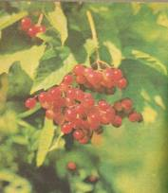 | 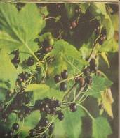 | 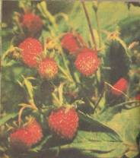 | 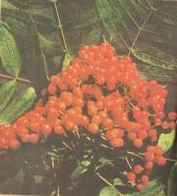
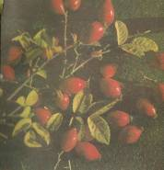 | 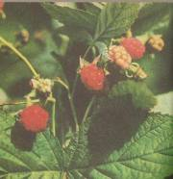 | 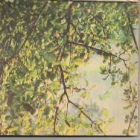 | 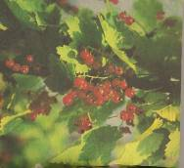
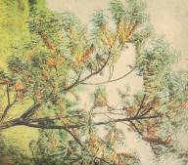 | 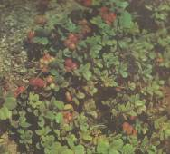 | 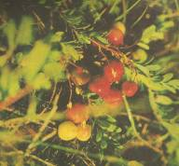 | 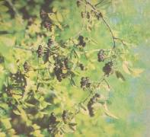
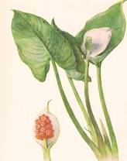 | 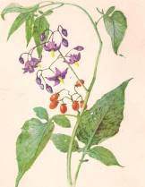 | 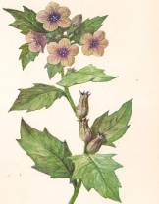 | 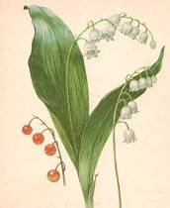

Станция «Физкультминутка»

Команда должна придумать три упражнения для проведения физкультминутки. Тот, кому выпадет жребий, проводит ф/м со своей командой.

Станция «Полезные продукты»

Участникам предлагается разложить карточки с названиями продуктов на три стола.
- продукты ежедневного рациона (зеленый цвет)
- полезные продукты, используемые достаточно часто (желтый цвет)
- продукты, присутствующие на столе изредка (красный цвет)

зеленый цвет | желтый цвет | красный цвет
МОЛОКО | СМЕТАНА | ПИРОЖНОЕ
КЕФИР | ЯЙЦО | ГАЗИРОВАННАЯ ВОДА
ТВОРОГ | ОРЕХИ | ТОРТЫ
ПРОСТОКВАША | ФАСОЛЬ | КОПЧЕНАЯ КОЛБАСА
ЙОГУРТ | ЗЕЛЁНЫЙ ГОРОШЕК | КОНФЕТЫ
ГРЕЧКА | СУШЕНЫЕ ФРУКТЫ | ПОНЧИКИ
ОВСЯННЫЕ ХЛОПЬЯ | САХАР | ХРУСТЯЩИЙ КАРТОФЕЛЬ
РИС | БОБЫ
РАСТИТЕЛЬНОЕ МАСЛО | СЛИВОЧНОЕ МАСЛО
СЫР
ХЛЕБ
МАКАРОНЫ
РЫБА
СОСИСКИ МОЛОЧНЫЕ
МЯСО
ЯБЛОКИ
АПЕЛЬСИНЫ
ЛИМОНЫ
МОРКОВЬ
КАПУСТА
КАРТОФЕЛЬ
ОГУРЦЫ
СОКИ
КАБАЧКИ

Станция «На вкус и цвет товарища нет»
Приготовьте традиционные русские блюда (выберите продукты, необходимые для этого). На столе лежит список с названиями продуктов, нужно подчеркнуть продукты необходимые для данного блюда (за правильный ответ 5 баллов)

ЩИ
1.Вода, молоко, чай.
2.Мясо, рыба.
3.Картофель, капуста, свекла, огурец, помидор, лук, редис.
4.Соль, сахар.
5.Майонез, сметана.
УХА
1.Вода, лимонад, квас.
2.Рыба, мясо.
3.Соль, перец, сахар, горчица.
4.Огурец, картофель, морковь, помидор.

ОКРОШКА
1.Вода, квас, ряженка.
2.Картофель, огурец, помидор, морковь, лук, редис.
3.Вареное яйцо, сухари.
4.Сметана, хрен, горчица.

ГРЕЧНЕВАЯ КАША

1.Вода, молоко.
2.Макароны, рис, пшено, гречка.
3.Соль, сахар.
4.Масло растительное, масло сливочное.

Станция «Мудрые мысли»

Карточки с пословицами разрезаны на две половики и перепутаны. Участникам нужно составить пословицу о здоровье.
Составьте пословицу о здоровье.

Здоровье дороже | богатства.
Береги платье снову | а здоровье смолоду.
Здоровому все | здорово.
Деньги - медь, одежда - тлен, | а здоровье-всего дороже.
Больному и золотая кровать | не поможет.
После обеда полежи, | после ужина походи!
Человек есть то, | что он ест.

В конце игры подводятся итоги и награждение победителей.

